[国内Figcheck检测发表的44篇高水平文章，漏检率达到72.7%](https://mp.weixin.qq.com/s?__biz=Mzg2Mzc2NzUxMQ==&mid=2247522183&idx=2&sn=8465f8b54538ad7b4fd1c3500ddd1459&chksm=cff82263e324b2b7f796f34410e92dd67edb22d595aae1cb350bf084e86e3d18a641c208b089&scene=126&sessionid=1743612534)

团子[诚信科研](javascript:void(0);)2025-03-26 09:03:55辽宁

[](https://mp.weixin.qq.com/s?__biz=MzU3MTE3MjUyOA==&mid=2247639137&idx=1&sn=08e1d16097de962f0fddcba341a2da2c&chksm=fce8d3becb9f5aa8c5b21eafb2c091d0a79db25d83d1ae52a2f4148e4742e15689685e7e5cc7&scene=21#wechat_redirect)

**2025年2月6日，诚信科研编辑部报道了国内Figcheck检测发表的15篇*Nature Communications*，漏检率达到87%（**[**点击阅读**](https://mp.weixin.qq.com/s?__biz=Mzg2Mzc2NzUxMQ==&mid=2247518648&idx=1&sn=3a10299e6cde546e64cc51d0abf2236c&token=981894314&lang=zh_CN&scene=21#wechat_redirect)**）；**

**2025年2月8日，诚信科研编辑部报道了国内Figcheck检测发表的10篇高水平文章，漏检率达到80%（**[**点击阅读**](https://mp.weixin.qq.com/s?__biz=Mzg2Mzc2NzUxMQ==&mid=2247518927&idx=1&sn=ac6d80bac4cd8351524fd9fd5fa05574&scene=21#wechat_redirect)**）；**

**在2025年3月25日，诚信科研编辑部在同等水平下，诚信科研编辑部报道了国内Figcheck检测发表的19篇CDD文章，发现Figcheck漏查11篇CDD文章；国内Figcheck检测发表的10篇高水平文章，Figcheck漏查8篇文章；国内Figcheck检测发表的15篇*Nature Communications*，Figcheck漏查13篇文章。综上，国内Figcheck检测发表的44篇文章，综合漏检率达到72.7%**

**像国外的某Twin（以及国内的衍生版某Twin）一样，需要将数据给到对方，有极大风险泄露数据的风险；**

**最后，诚信科研编辑部建议，学者一定要选用靠谱的检测系统（比如iFigures），以免后续给自己造成重大的学术声誉损害。**

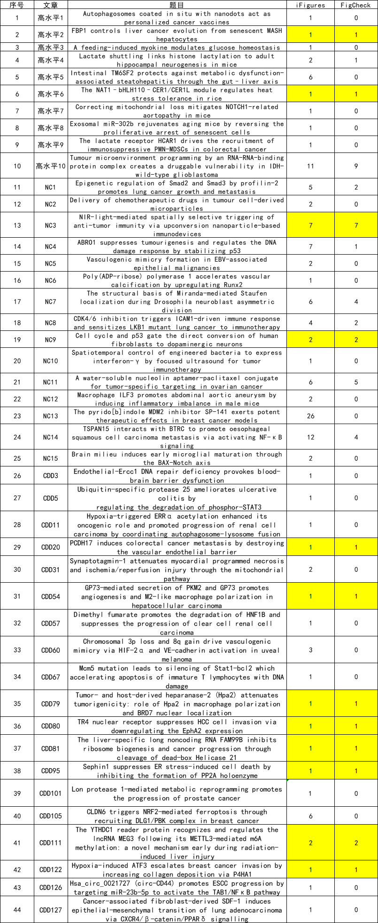

最后，诚信科研附上了所有的检测结果，供学者方便下载

CDD文章FigCheck查重结果

链接:https://pan.baidu.com/s/18z55dMWwBZsQyIAzZtSXsA?pwd=irws

提取码:irws

图片

内容为**【诚信科研】**公众号原创

禁止转载



**诚信科研，专注于学术不端报道。**

**觉得本文好看，请点这里！**